巢湖学院校外创新创业导师聘任情况

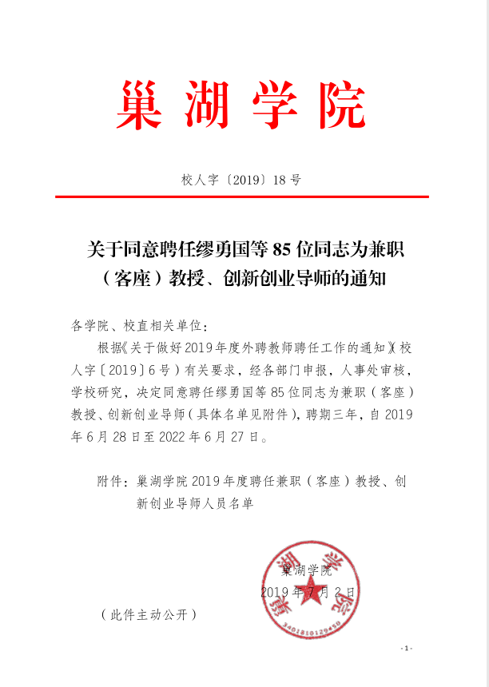

巢湖学院2019年度聘任创新创业导师人员名单

基本信息 |  |  | 聘任信息
姓名 | 性别 | 工作单位职务（职称） | 类型 | 任务
郭少祥 | 男 | 安徽光明槐祥集团总经理（高级经济师） | 创新创业导师 | 创新创业教育
陈 革 | 男 | 安徽三乐律师事务所主任律师（三级律师） | 创新创业导师 | 创新创业教育
丁以发 | 男 | 安徽省博力跆拳道培训有限公司总经理 | 创新创业导师 | 毕业论文设计、创新创业教育、综合指导
孙超全 | 男 | 安徽徽韵心理咨询有限责任公司总经理 | 创新创业导师 | 创新创业教育
李 全 | 男 | 安徽尊隆科技有限公司总经理 | 创新创业导师 | 创新创业教育、综合指导
陈文星 | 男 | 安徽星光房地产营销策划有限公司总经理 | 创新创业导师 | 创新创业教育
郑菊梅 | 女 | 合肥元一希尔顿酒店人力资源总监 | 创新创业导师 | 创新创业教育，综合指导
成 程 | 男 | 科大讯飞股份有限公司AI资源部大区经理（工程师） | 创新创业导师 | 创新创业教育、综合指导
朱海燕 | 女 | 安徽经典市场调查咨询有限公司经理（统计师） | 创新创业导师 | 创新创业教育
吴春庚 | 男 | 安徽中显智能机器人有限公司总裁 | 创新创业导师 | 创新创业教育，综合指导
沈磊跃 | 男 | 苏州安纳嘉自动化设备有限公司技术总监（工程师） | 创新创业导师 | 创新创业教育
荚长慧 | 女 | 安徽中显智能机器人有限公司人事行政部经理 | 创新创业导师 | 创新创业教育
汪 涛 | 男 | 惠而浦（中国）股份有限公司分厂厂长 | 创新创业导师 | 创新创业教育
汪俊敏 | 男 | 合肥战新人工智能研究院有限公司职业规划师 | 创新创业导师 | 创新创业教育
姚继东 | 男 | 镓特半导体科技（铜陵）有限公司行政总监 | 创新创业导师 | 毕业论文设计、创新创业教育、综合指导
肖凌云 | 男 | 安徽富煌建设有限责任公司人力资源总监（高级经济师） | 创新创业导师 | 创新创业教育
袁新丰 | 男 | 安徽兴安宝智能科技有限公司董事长 | 创新创业导师 | 创新创业教育
钱颜娇 | 女 | 合肥天源迪科人才服务有限公司总经理 | 创新创业导师 | 创新创业教育
吴群学 | 男 | 安徽海轩教育科技有限公司总经理 | 创新创业导师 | 创新创业教育、综合指导
胡 燕 | 女 | 巢湖深业温泉假日度假酒店人力资源经理 | 创新创业导师 | 毕业论文设计、创新创业教育
罗以银 | 男 | 合肥四夕堂品牌设计有限公司设计总监 | 创新创业导师 | 创新创业教育
徐 清 | 男 | 合肥市科幂理化设备制造有限公司董事长 | 创新创业导师 | 创新创业教育
王略志 | 男 | 合肥中科先进制造创新产业园管理有限公司执行董事 | 创新创业导师 | 创新创业教育
彭 彬 | 男 | 安徽中科博道管理咨询有限公司执行董事 | 创新创业导师 | 创新创业教育
刘思杨 | 男 | 合肥法拉格特产业加速管理有限公司总裁 | 创新创业导师 | 创新创业教育
吴问全 | 男 | 合肥创巢信息技术有限公司董事长 | 创新创业导师 | 创新创业教育

